**RADICALIZAÇÃO PERFORMATIVA: DA SACRISTIA AO TABLADO**

Édison Flávio Fernandes[1]

**Resumo**

Política educacional: currículo, relatórios, notas técnicas, projetos de lei, gráficos e tabelas, entrevistas, palestras, declarações midiáticas... É possível ser fiel à intenção original de um *texto* ao tentarmos (re)produzi-lo? O ato ilocucionário é autoconsciente e está totalmente em controle de suas intenções, de modo a não produzir resultados imprevistos ou assombrados? O texto procura explorar como o discurso em educação e em política curricular gera efeitos performáticos que nos atravessa em rede de traços, em contextos e em contingencialidades outras, impuras e infiéis, que escapam à tentativa de fidelidade, de governo e de precisão de sentidos.

**Palavras-chave:** Performatividade; discurso de evidências; currículo; PISA.

Para além do ímpeto taxonômico de J. L. Austin (1962), que busca classificar à exaustão as asserções ou os discursos “que fazem” dentre um conjunto regrado de alocuções assertivas e performativas ou ilocucionárias que funcionaria como um “manual de instruções” para validar o performativo, Derrida propõe, como um elemento potente na via desconstrutiva, uma radicalidade da ideia (*Signature Event Context* em Derrida, 1988).

Sendo da tradição da filosofia analítica, o pensador britânico racionalizou haver restrições ao que se poderia considerar propriamente declarações de função performativa. Nem tudo o era; fora da lógica e dos contextos “próprios”, um ato de fala nada mais é do que “parasítico”. Assim, saber se o “eu aceito” veio do altar da igreja ou do proscênio teatral *do matter!*

Não para o franco-argelino. Não há um performativo “puro sangue”, que não parasitário da citacionalidade e da iterabilidade. Se o performativo é “bem-sucedido”, assim o é porque parasita de elocuções previamente inscritas, que são (re)citadas, repetidas, reiteradas. E, sendo repetições que “fazem”, citações iteráveis de uma ficção de cumprimento, podem, ao fim e ao cabo, acabar por não fazer. Portanto, nem falsas nem verdadeiras. Um fazer assombrado pelo “sucesso”, pelo “fracasso”, pelo vazamento recontextualizador.

Derrida, assim, propõe excluirmos a ideia mesma de um “não sério” da linguagem que a inabilita de efeitos propriamente performativos. Até porque, sendo inescapável de um caráter citacional e iterativo, […] *the intention which animates utterance will never be completely present in itself and its content* (Derrida, 1982). Wolfreys arremata:

Qualquer elocução, sinal ou marca está sempre disponível para citação e iterabilidade. Esta é a própria premissa da comunicação, pela qual a transmissão remete para além do “contexto próprio”, supostamente, de um evento único (tal como escrever minha assinatura) (Wolfreys, 2009).

Talvez capturado por uma *réseau de traces* (*op. cit.)* de Wittgenstein (pelo menos do primeiro, de *Tractatus Logico-Philosophicus*, de 1921), Austin atribui ao ato performativo um necessário sujeito de elocução autoconsciente e totalmente em controle de suas intenções, de modo a não produzir resultados imprevistos ou assombrados. Ao contrário, Derrida dá azo à intenção pervertida, própria da ironia, à falha de sua intenção primeira, ainda que seja a mais “sincera” possível.

Nesses termos, falar em sinceridade ilocucionária soa um tanto moderno. Se, entre o falado e o feito pode-se entrever uma *khôra*, uma zona de indeterminação em sentido agambeniano (2013), onde o efeito performático pode existir em potência, seja ele qual for, caberia avaliar a intencionalidade do emissor? Talvez “avaliar” (o que já é performático) alguns dos (incontáveis possíveis) efeitos performativos de elocuções sobre seus receptores nos auxilie a debruçarmo-nos sobre como seus efeitos são incontroláveis, apesar das mais “nobres intenções” de seus emissores.

Como ilustração, vejamos, na sequência, como os números e seus traços performáticos podem traduzir intenções para além dos discursos de Estados e de agências governamentais em uma cultura de performatividade que negocia sentidos (ambivalentes) a todo momento (Lopes & López, 2010).

**Dos dados estatísticos, das evidências e dos discursos performativos**

Tomemos, como exemplo, a linguagem matemática: um texto, cujos signos e significantes próprios têm o potencial de nutrir outros textos, cujas traduções (iteradas em tempo-espaço global e local) nutrem, também, os discursos sobre a política curricular. É dizer, dentre os tantos e multifacetados atravessamentos textuais, a razão dos números também se faz presente, exerce peso discursivo e performatiza. Quem já não leu, escutou ou mesmo falou que as evidências constituem fontes confiáveis, fidedignas e, por vezes, últimas a subsidiar as políticas educacionais? Não foi assim mesmo com a corrente reforma curricular?

Por outro lado, haja vista o efeito performativo da estatística voltada à educação, por exemplo, não é infrequente que análises enviesadas sobre dados primários ou secundários, levadas a cabo por setores sociais diversos da sociedade, como é o caso do jornalístico, conduzam seus leitores ou telespectadores a conclusões plásticas ao alvedrio da fonte. Vejamos um exemplo.

Em virtude de recente publicização dos resultados do estudo PISA 2022 pela OCDE, matérias e colunas jornalísticas debruçaram-se sobre os dados estatísticos do levantamento internacional[2]. Um artigo, em específico, argumentava que, em vista da "falésia" que separa os resultados médios de aprendizagem das escolas públicas daquelas privadas, o insucesso da educação no país seria marcado essencialmente pelo insucesso das redes públicas de ensino: “Muita gente, de todos os lados do espectro político, simplesmente ignorou o fato essencial: o problema está na escola pública” (Sardenberg, 2023). Sem tentar estabelecer juízos de valor quanto aos argumentos mobilizados no artigo, façamos um breve exercício de mobilização performativa a partir de signos e significantes matemáticos.

Deixando de lado a discussão sobre as médias, que (já senso comum) escondem desigualdades no interior de qualquer desagregação estatística que se faça, debrucemo-nos sobre o suposto êxito ou, ao menos, incolumidade a que a educação privada é submetida nos referidos raciocínios.

A comparabilidade estatística não foge ao "princípio" que dá base à relatividade enquanto teoria. Mesmo antes das equações diferenciais de Einstein, Galileu já postulava que o movimento (retilíneo uniforme) só ganha algum sentido ou significado quando comparado com algum outro ponto de referência. "Estar bem" ou "estar mal", ser "bom" ou "ruim" depende do alvo ou da relação comparativa.

Frente aos argumentos jornalísticos: dizer que o nível de aprendizagem da educação privada no país está indo bem ou mal dependerá de que referencial pretende-se usar (ou da "altura do sarrafo", como se costuma dizer). Assumindo-se que o acesso à educação privada no país coincide com o nível socioeconômico da população que lhe compõe e que há forte correlação entre este índice e o desempenho escolar mesmo dos estudantes, tomemos como base empírica recente análise estatística do relatório internacional da OCDE para o PISA 2022.

O gráfico abaixo "ranqueia" (outro efeito performativo) o desempenho médio em matemática dos estudantes na faixa de 15 anos de idade dos países que participaram do PISA 2022 em função de decis do índice de nível socioeconômico criado pela OCDE (*PISA index of economic, social and cultural status* - ESCS).

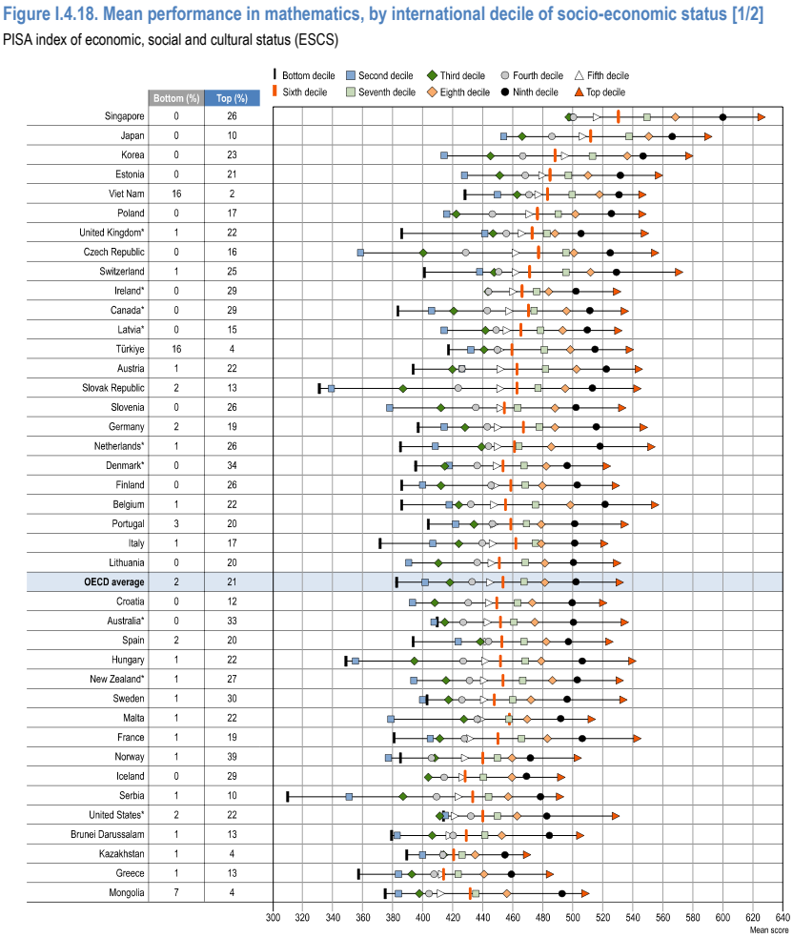

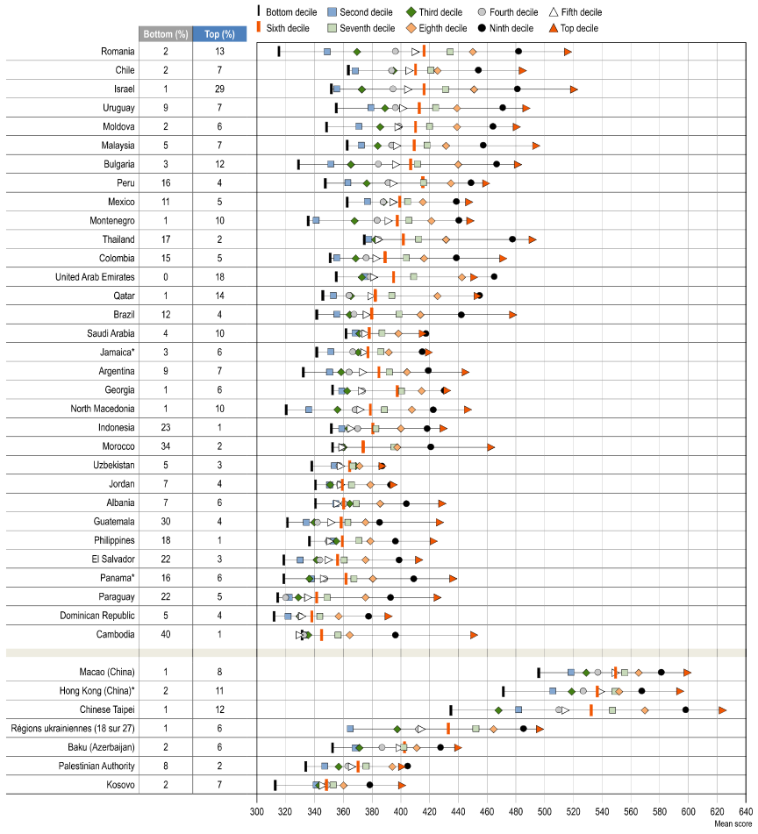

Fonte: OCDE, 2023.

De partida, ressoa o fato de que, em função do ESCS, apenas 4% dos jovens brasileiros são considerados *top performers* na disciplina em comparação com a mesma coorte no mundo. Por outro lado, 12% da população avaliada estão na retaguarda do exame em matemática quando cotejada com as nações partícipes do programa. O dado, que revela o quão desigual um país é em função de seu resultado de aprendizagem, já posiciona o Brasil em uma situação extremamente desconfortável, mesmo quando comparado aos vizinhos sulamericanos.

Admitindo-se que há uma correlação entre a matrícula de estudantes em escolas privadas e seu nível socioeconômico e isolando-se o desempenho dos jovens do nono e do décimo decis do gráfico como *proxy* do resultado de grande parte daqueles estudantes, algumas inferências podem ser feitas. Para este recorte populacional, o desempenho médio em matemática do país situa-se, grosso modo, entre 440 e 480 pontos (por simplificação, não se discutirá, aqui, aspectos relacionados a margem de erro, desvio padrão etc.). Ou seja, ao selecionarmos os jovens brasileiros com melhor desempenho no PISA em matemática em função do seu índice de nível socioeconômico, teremos resultados aquém de jovens nos mesmos decis em 40 dos países/regiões avaliados.

Ademais, se assumirmos os decis nove e dez como os 20% mais ricos do país, podemos dizer que esses jovens tiveram um desempenho em matemática pior do que os 40% mais pobres na Turquia, na Letônia, no Reino Unido, na Irlanda e na Polônia, inferior aos 30% mais pobres na Estônia e na Coreia do Sul e pior que os 10% mais pobres do Japão (comparar com as províncias participantes da China, Taiwan e Cingapura já seria uma covardia).

Um contra-argumento poderia ser: "mas esses 20% mais ricos estão bem melhor do que praticamente toda a população (todos os decis) avaliada na Argentina, Paraguai, Arábia Saudita, Jamaica, Indonésia, Filipinas, Jordânia, Guatemala etc. Pergunta-se: qual é o PIB ou IDHAD (Índice de Desenvolvimento Humano Ajustado à Desigualdade) desses países se comparados ao Brasil?

Portanto, a despeito das evidências utilizadas por algumas matérias jornalísticas, trata-se centralmente de uma discussão a ser pautada pela clivagem escola pública versus escola privada? Será que os estudantes da escolas privadas do país estão tão bem assim em relação ao mundo? Talvez não seja necessário voltar a Galileu ou a Einstein para uma conclusão a respeito.

Não se trata, assim, tão somente de uma questão de "dependência administrativa", mas de profundas desigualdades sociais e de iníquas oportunidade de acesso ao aprendizado. Atribuir à escola a responsabilidade de resultados que nascem, sobretudo, fora de seus muros é utilizar-se da performatividade dos números para sustentar argumentos e percepções previamente assumidos. Fecho aqui o exercício discursivo.

**Quem performa melhor?**

Inobstante o exposto, deve-se notar que o argumento aqui utilizado também tem efeito performativo e, assim sendo, é igualmente passivo de outras interpretações ou traduções (contra-)argumentativas, que gerarão novos efeitos performativos. E, assim sendo, iterada e citacionalmente. Essas reinterpretações fazem do discurso um produtor performático de sentidos e significados de diferentes matizes, capaz de produzir efeitos múltiplos, que, muitas vezes, traem a intenção “original” de seu emissor.

Tomando o Pisa como exemplo, e os impactos curriculares globais que ele suscita, corrobora-se o entendimento de que “a constituição da cultura da performatividade de forma mundial não é um processo que verticalmente se impõe a nós, como uma dimensão externa aos sujeitos, mas sim uma rede de poderes nas quais nos constituímos” (Lopes & López, 2010). Em nossos atos ilocucionários, por vezes (re)iteramos e re(citamos) os discursos que nos chegam, já performados, como atos, em nós. Fidelidade infiel.

Não é diferente com a política curricular. Ainda que tentemos ser fiéis ao que entendemos ser a intenção original de seu “produtor”, não é certo que sejamos meros *longa manus* “devotos” das intencionalidades que nos chegam de fora em relatórios, entrevistas, notas técnicas, eventos e declarações midiáticas. Somos atravessados pelos efeitos performáticos de outros emissores e, ironicamente, nos tornamos agentes *perverformativos* a atravessar, em rede de traços, em contextos e em contingencialidades outras, impuros e infiéis, a citar “ficções de cumprimento generalizado e protelado” (Royle, 2003). A potência do performativo está em seu desgoverno. No escárnio de suas imprecisões fáticas.

**Referências:**

AGAMBEN, G. *Ideia da prosa*. Belo Horizonte: Editora Autêntica, 2013.

AUSTIN, J. L. *How to do things with words*. London: Oxford University Press, 1962.

BALL, S. J. *Performatividades e fabricações na economia educacional:* rumo a sociedade performativa. Educação & Realidade, v. 35, n. 2, p. 37-55, maio/ago. 2010.

DERRIDA, Jacques. *Assinatura, acontecimento e contexto*. Margens da filosofia. Campinas: Papirus, pp. 349-373, 2001.

DERRIDA, J. *Khôra*. Tradução: Nícia Adan Bonatti. Campinas: Papirus, 1995.

DERRIDA, Jacques. *Limited Inc.* Reino Unido, Northwestern University Press, 1988.

LOPES, A. C., & López, S. B.. (2010). A performatividade nas políticas de currículo: o caso do ENEM. *Educação Em Revista*, 26(1), 89–110.

MACEDO, Elizabeth; MILLER, Janet L. Por um currículo “outro”: autonomia e relacionalidade. Currículo sem Fronteiras, 22: e1153, 2022.

OECD (2023), *PISA 2022 Results (Volume I):* The State of Learning and Equity in Education, PISA, OECD Publishing, Paris, <https://doi.org/10.1787/53f23881-en>.

OECD (2023), *PISA 2022 Results (Volume II):* Learning During – and From – Disruption, PISA, OECD Publishing, Paris, <https://doi.org/10.1787/a97db61c-en>.

PUGLIESE, Gustavo Oliveira & SANTOS, Vinicio de. As relações entre o PISA e o movimento STEM Education. Educação em Revista, v. 38, 2022.

ROYLE, N. *Jacques Derrida*. Londres: Routledge, 2003.

SARDENBERG, Carlos Alberto. A escola pública é que vai mal. *O Globo*, Rio de Janeiro, 16 dez. 2023. Disponível em: <https://oglobo.globo.com/opiniao/carlos-alberto-sardenberg/coluna/2023/12/a-escola-publica-e-que-vai-mal.ghtml>. Acesso em: 31 mai. 2024.

WITTGENSTEIN, Ludwig. *Tractatus Logico-Philosophicus*. Trad. Luiz Henrique Lopes dos Santos, 3ª ed. São Paulo. Editora Edusp, 2017.

WOLFREYS, J. *Compreender Derrida*. Petrópolis: Vozes, 2009.

1. Doutorando em Educação pela Universidade do Estado do Rio de Janeiro (Proped/Uerj) na linha Currículo: Sujeitos, Conhecimento e Cultura, mestre em Educação pela Universidade de Brasília (UnB) e Pesquisador do Instituto Nacional de Estudos e Pesquisas Educacionais Anísio Teixeira (Inep).
2. Alguns exemplos de veiculação sobre o tema podem ser encontrados em: <https://www.gov.br/inep/pt-br/assuntos/noticias/acoes-internacionais/divulgados-os-resultados-do-pisa-2022>; <https://www1.folha.uol.com.br/educacao/2023/12/brasil-piora-em-matematica-leitura-e-ciencias-apos-a-pandemia-mostra-avaliacao-internacional.shtml>; <https://futura.frm.org.br/conteudo/educacao-basica/noticia/pisa-2022-por-que-o-brasil-esta-nas-ultimas-posicoes-em-matematica-leitura-ciencias>; <https://periodicos.fgv.br/cgpc/announcement/view/222>; <https://todospelaeducacao.org.br/noticias/o-brasil-no-pisa-2022-possiveis-novos-sinais/> (acesso em 31 mai. 2024).